Departamento de Prensa y Comunicación Organizacional

Construcción del presupuesto 2025 del Poder Judicial:
Conozca el detalle en las actas públicas

- Autoridades judiciales administrativas transparentan proceso, desde el sitio web:

Usted y yo podemos darle seguimiento al proceso que realiza el Poder Judicial para construir el plan de gastos para el 2025, el cual ya dio inicio.

Las actas correspondientes a las diversas sesiones de trabajo están disponibles en el sitio web:

En el detalle de las prioridades trabajan 82 centros de responsabilidad establecidos para las más de 900 oficinas judiciales, el Consejo Superior y jefaturas administrativas. Cabe destacar que este proceso se transparenta al garantizarse el acceso a las actas de sesiones.

Al ingresar a la página web, https://pj.poder-judicial.go.cr, se debe ubicar el apartado Transparencia, luego ingresar a Poder Judicial / Rendición de Cuentas / Proyecto de Presupuesto / Documentos 2025 / y finalmente dar clic en la pestaña que hace referencia a las actas de las sesiones extraordinarias del Consejo Superior sobre la construcción del anteproyecto de presupuesto judicial.

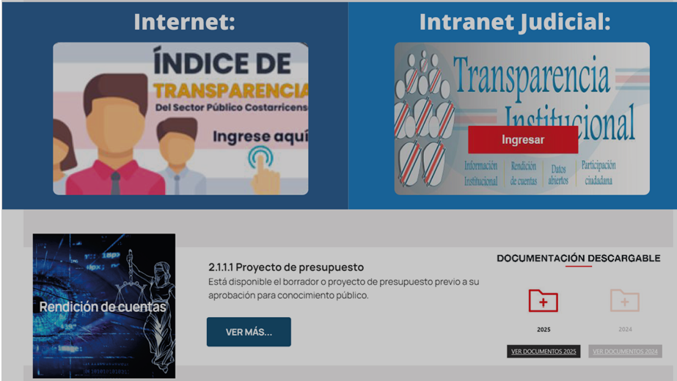
Según el criterio del Master Allan Pow Hing, Director de Planificación, la Formulación del Presupuesto Institucional conlleva un proceso complejo, que combina una serie de directrices de formulación internas, como lineamientos del Ministerio de Hacienda que por lo general son de carácter muy restrictivo. En este contexto se trabaja con la finalidad de asignar los recursos limitados a las principales necesidades institucionales, considerando la planificación estratégica y en apego a las políticas aprobadas por el Poder Judicial, buscando dar el máximo uso a los recursos. Finalmente, el Master Pow Hing Cordero reiteró que para el conocimiento y aprobación del Anteproyecto de Presupuesto 2025, se programaron varias reuniones de trabajo y sesiones extraordinarias del Consejo Superior, con la participación de representantes de los gremios de las organizaciones de personas trabajadoras.

Las Direcciones de Planificación y de Tecnología de la Información y Comunicaciones del Poder Judicial, tuvieron a cargo el trabajo para garantizar la publicidad y transparencia de este proceso administrativo judicial, para la construcción del plan presupuestario 2025.

